KITESURF
« Les pieds dans le sable, la terre, la neige ou l’eau… La tête dans les étoiles ! »

Week-end découverte du 6 et 7 octobre 2007
(10 personnes maxi)

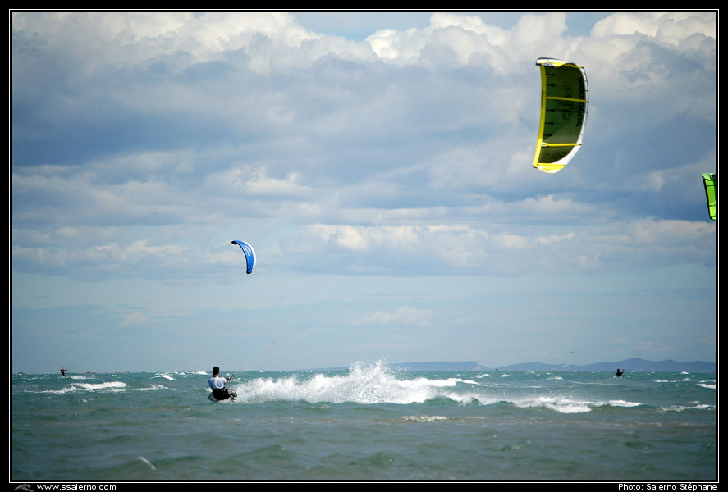


La section KITE du Montpellier Université Club vous propose de vous plonger dans l’extrême en venant découvrir le KITESURF.

Votre objectif : goûter aux joies du cerf-volant de traction !

PROGRAMME

Samedi 6 octobre, plage de l’Espiguette de (10h-17h)

Objectif : maîtriser l’aile de traction et la glissade

Découverte du cerf-volant de traction : matériel et gréement, dangers et risques, choix du matériel en fonction de la force du vent

Pilotage du cerf-volant de traction : théorie sur la fenêtre de vol, décollage et atterrissage du kite, utilisation du système de sécurité, pilotage sur le sable

Dimanche 7 octobre, base nautique de MEZE (9h-17h)

Objectif : maîtriser la nage tractée et le water start

Rappels théoriques, nage tractée sur l’étang de Thau accompagnée par un bateau de sécurité, simulateur « water-start ».
Prévoir une combinaison intégrale !

Pour participer il vous faut :

- Un certificat médical attestant votre aptitude à la pratique du kitesurf,

- Adhérer au MUC Kite (montant de la cotisation annuelle du club = 20 €),

- Prendre la licence fédérale 2007 pour vous assurer dans le cadre de votre pratique du kitesurf (activité non pris en charge par votre assurance responsabilité civile / licence = 42,5 €).

- Payer une participation de 50€ pour la journée en école de Kite (Coût 100 €/personne dont 50€ pris en charge par le MUC Kite).

Adhésion au MUC Kite : 20€

+

Licence KITE : 42,50€
(certificat médical obligatoire)

Participation WE découverte : 50€
+
Total = 112,50€

=

1ère journée

Samedi 6 octobre : formation à terre

Rendez-vous à 10h sur le parking de DECATHLON de MAUGUIO, puis direction plage de l’Espiguette. Prévoyez le Pic-Nic !

Objectif : maîtriser l’aile de traction et la glissade

Découverte du cerf-volant de traction : matériel et gréement, dangers et risques, choix du matériel en fonction de la force du vent

Pilotage du cerf-volant de traction : théorie sur la fenêtre de vol, décollage et atterrissage du kite, utilisation du système de sécurité, pilotage sur le sable.

Le spot :
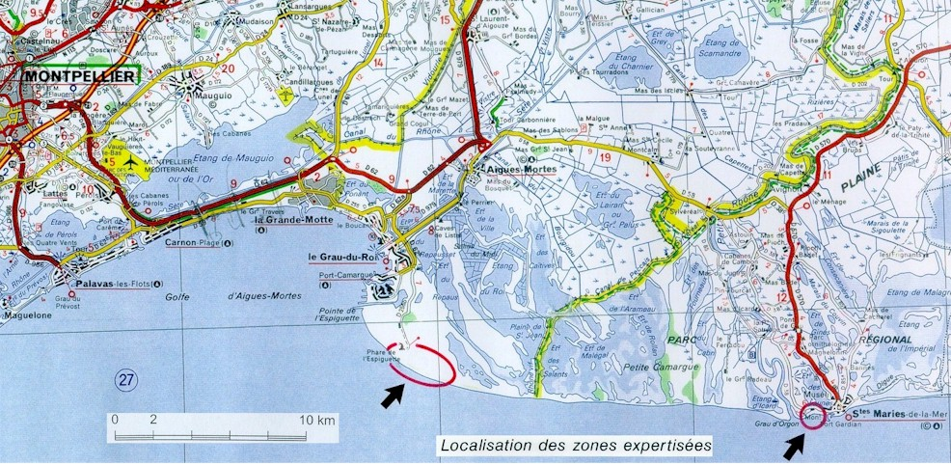

Plage de l’Espiguette

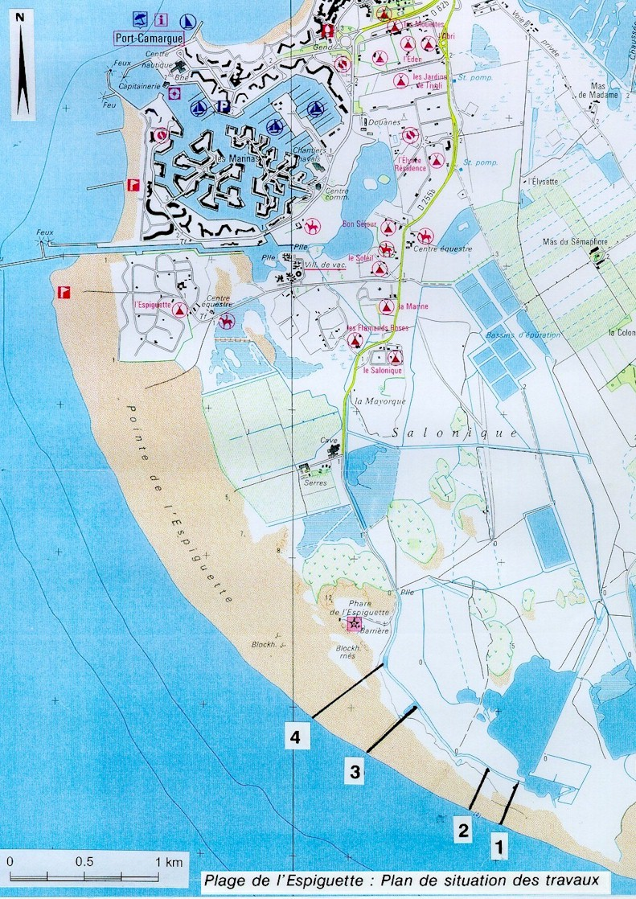

Parking gratuit

2ème journée

Dimanche 7 octobre : formation dans l’eau

Rendez-vous à 9h à la Base Nautique de MEZE. Prévoyez le Pic-Nic ainsi qu’une combinaison intégrale !

Objectif : maîtriser la nage tractée et le water start

Rappels théoriques, nage tractée sur l’étang de Thau accompagnée par un bateau de sécurité, simulateur « water-start ».

Ecole Française de Kite FIL D’AIR

Qu'est ce que le kitesurf, kite-surf, le kiteboard, le flysurf, ou kite ?
C'est une seule et même activité qui cherche son nom. Il s'agit du dernier né des sports de glisse nautique. Une aile de traction (kite ou powerkite) plus un flotteur type surf, wakeboard, hybrides, ou plus répandu maintenant les twintypes.
Ce sport se trouve au carrefour d’activités récentes comme la planche à voile le wake et le parapente.
Le kitesurf ajoute des sensations inouïes de glisse pure et d’apesanteur totale.
Un véritable ballet nautique et aérien en harmonie avec les éléments…
Apprendre
Avec une aile de traction spécifique le vent développe des forces considérables et parfois, des dangers et des risques importants pour un non initié. C’est pourquoi il est recommandé d’apprendre en école avec des instructeurs spécialisés et compétents.
Vous gagnerez beaucoup de temps et éviterez des galères laborieuses.
À la différence des sports véliques à gréement classique (mât & voile), on obtient la force motrice d’une aile suspendue et pilotée par 2, 3, 4 ou 5 lignes. La qualité et la précision du pilotage sont capitales pour obtenir un bon équilibre dynamique, une bonne manœuvrabilité et donc des sensations de glisse et de vol, agréables, sûres et efficaces.
Que découvrir en kite
Piloter les différentes ailes, les redécoller, et apprendre à gérer leur puissance.
Bien appréhender la sécurité, son espace et celui des autres.
La technique de montage des lignes.
Différents types de montage, adéquation aile/barres et systèmes de largage.
Le décollage terrestre et marin. L'atterrissage.
Largage et réarmement en pleine eau sont capitaux aussi pour viser l'autonomie.
Comment utiliser les accessoires divers.
Les rapports poids/surface/vent/niveau.
L'entretien et les réparations des matériaux utilisés pour ne pas se tromper et prolonger la durée de vie de son matériel.
Le kitesurf est un sport où l'on doit coordonner une grande diversité de paramètres. Nous vous livrerons au fur et à mesure du stage une multitude de petits trucs et astuces ainsi que des conseils qui font gagner du temps, de l'efficacité et une vraie sécurité active dans votre pratique.
Comment ?
Par une pratique directe en eau peu profonde au début. Avec une foule d'exercices ludiques qui développent les sensations nécessaires à une bonne compréhension des forces. Améliore la précision de pilotage, les appuis, l’équilibre, les angles et la régularité de la traction dans des vents variables. Passage en eau profonde pour vous rendre réellement autonome.
La pratique du kite c'est pour qui ?
Pour tout public, planchistes, parapentistes, "Cerfs-volistes", surfeurs, expéditionnaires et autres sportifs homoglissus vulgaris de tous poils, désireux d’apprendre à utiliser la traction du IIIe millénaire. Naturellement ce sport si particulier est destiné aussi à tous les passionnés de glisse, voulant découvrir un monde nouveau de sensations entre ciel et eau, une osmose de glisse et de vol, propulsé par un engin à vent pourtant vieux de plus de 2000 ans, aux très surprenantes ressources.
Enfin l'homme est un oiseau sur l'eau.
Fild'Air
L’école FILD’AIR est la 1re au monde. Pionnière en terme d'innovation. Notre centre est aussi une référence nationale reconnue pour la qualité de ses prestations et sa pertinence. Motivé par une découverte, la liberté, les jeux avec l'air et l'eau, mais aussi poussé par la passion, le centre est né en 1998 de la rencontre d'Olivier BLANC et Éric PELAPRAT qui ont mis leurs compétences en commun pour créer premier centre entièrement dédié au kitesurf. Il fallut mettre en place une vraie pédagogie et des outils efficaces pour transmettre ce sport à tous. Puis 2001 à vue naître le syndicat Fild'air (association de moniteurs travailleurs indépendants) avec Patrick l'arcane central des finances. Puis 2 autres jeunes moniteurs : Bruno et Julien ont enrichi l'équipe au fils des années.
L'école compte aujourd'hui 5 moniteurs, tous diplômés d’état multiple, brevet d'état voile, de parapente, de vol libre ou de ski, et aussi tous moniteurs d'état de kitesurf : BPJEPS.
L'école fut également le 1er centre national de formation de moniteur fédérale de kitesurf en 1999 et Labellisé FFVL puis E.F.K. (École Française de Kitesurf).
Les sites et la base
Les cours se déroulent sur notre site école : le bassin de Thau. Lac marin, vaste, avec peu de clapot, dégagé et venté par toutes les orientations. Un contrôle rigoureux et permanent de ses eaux a permis d’y développer l’ostréiculture. Parfaitement choisi et adapté dans un sens pédagogique de facilité, de sécurité et d’efficacité (nombre d’heures réellement passées à naviguer). Le kiteboard est un sport qui occupe beaucoup d’espace sous le vent (lignes). Vous commencerez sur de larges bancs de sable, qui vous permettront de vous familiariser avec les particularités des ailes de traction modernes, sans obstacle et donc sans gêne. En perfectionnement, vous aurez le loisir de dévorer des figures, des sauts, de manière à bien les assimiler et de naviguer un grand nombre de bords pour bien apprendre à caper (loafer) sans avoir à remonter au vent à pied. Les déplacements sur site s’effectuent par bateau. Pas de Km à courir en voiture. Du temps et beaucoup d’énergie de gagnée pour assimiler mieux et plus vite.
La base: Vous y trouverez là tout le confort, vestiaires, douches chaudes, salles de cours, vidéos, voilerie, atelier, hébergements et restaurations sur place si vous le souhaitez.
Où se trouve le centre ?
Nous sommes situés en région Languedoc Roussillon, dans le département de l'Hérault, au cœur des plus grands sites sablonneux de Méditerranée. Établis dans le centre nautique Taurus, à Mèze, au bord du bassin de Thau, entre Montpellier et Bésier, face à Sète, et tout près de Bouzigue, d'Agde et Marseillan. Les sites de pratique sont très divers et vraiment adaptés à l'apprentissage de cette discipline. Vous trouverez une multitude d'hébergements possibles pour vous accueillir à quelques pas de la base.

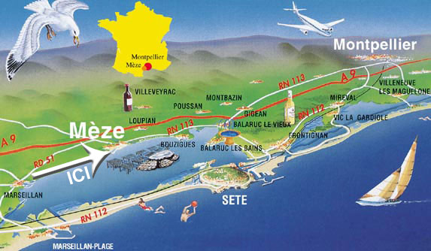

Etapes de progression
  1
  les règles de sécurité
  zone de vol et de navigation, obstacles, signaux de détresse, équipements: leashs, gilet, casque, etc...
  2
  1er jour
  connaître le matériel
  montage aile lignes barre nœuds ,transport, rangement.
  3
  piloter l’aile
  décollage, les commandes, les sécurités, stabiliser au zénith, exploration de la fenêtre, dévriller les lignes, atterrissage.
  4
  utiliser le harnais
  s'accrocher au harnais, piloter d’une main, maintenir l’aile au zénith sans la regarder.
  5
  piloter en pleine eau
  sans avoir pied: effectuer les étapes 3 et 4, plier dans l’eau.
  6
  2ème jour
  se diriger en nage tractée
  propulsion du vent de travers au vent arrière, atteindre un point précis sous le vent.
  7
  position d’attente
  en maintenant l’aile au zénith, ramener le flotteur devant soi par le leash pour le chausser
  8
  le départ
  aller chercher la puissance dans la demi fenêtre avant pour se lever et partir au largue. D’un coté puis de l’autre
  9
  s’orienter et se diriger
  sur le flotteur atteindre un point précis sous le vent.
  10
  naviguer
  maintenir un cap et une vitesse constante au harnais.
  11
  changer d’amure
  l’empannage par prise de carre (planche directionnelle) ou par dérapage (planche symétrique).
  12
  remonter au vent
  maintenir une prise de carre maximale avec une vitesse minimale.
  13
  piloter avec 3 ou 4 lignes
  naviguer surtoilé ou dans du vent turbulent , moduler la puissance de l’aile en navigation.
  14
  naviguer front side
  après un empannage par prise de carre, ne pas permuter les pieds.
  15
  sauter
  a pleine vitesse amener rapidement l’aile au zénith, atterrir en douceur
  16
  surfer
  effectuer des virages pour rester dans le creux d’une vague.
  17
  aérial jibe
  lors d’un saut changer d’amure.
  18
  grab
  sauter accroché au harnais, lâcher une main et attraper la planche.
  19
  forward loop
  lors d’un saut effectuer une ou plusieurs rotations avant.
  20
  back loop
  lors d’un saut effectuer une ou plusieurs rotations arrière.

